**Познавательное развитие.**

**опыты в домашних условиях**

воспитатель:Неробова Маргарита Александровна



[**https://youtu.be/97PJ0L6n5gs**](https://youtu.be/97PJ0L6n5gs)

[**https://yandex.ru/efir?stream_id=4a2056baf358bf92bfbc54b89b75b5ee&from_block=logo_partner_player**](https://yandex.ru/efir?stream_id=4a2056baf358bf92bfbc54b89b75b5ee&from_block=logo_partner_player)

[**https://youtu.be/oQDCVWxwfpg**](https://youtu.be/oQDCVWxwfpg)

[**https://youtu.be/FzV3uYQyNCc**](https://youtu.be/FzV3uYQyNCc)

**Занимательная математика**

⭐ игры с резиночками.

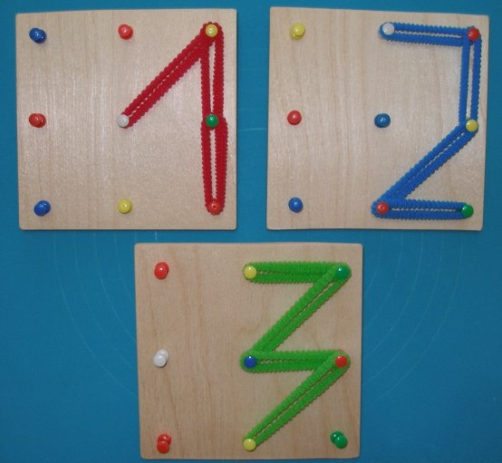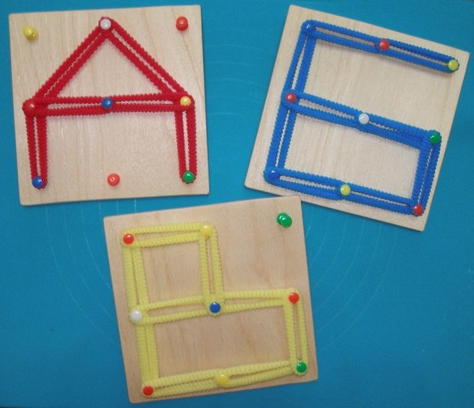

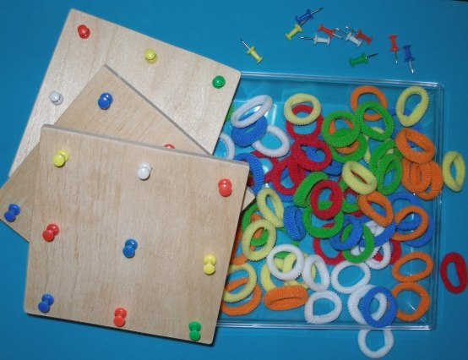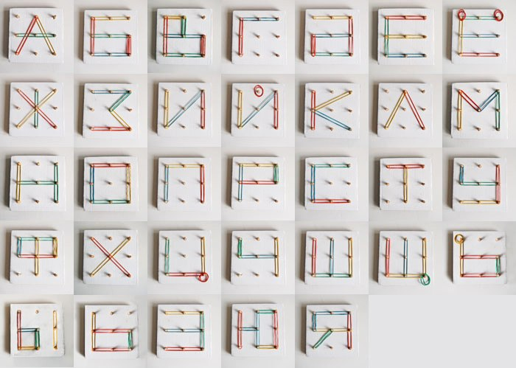

**Математические кроссворды**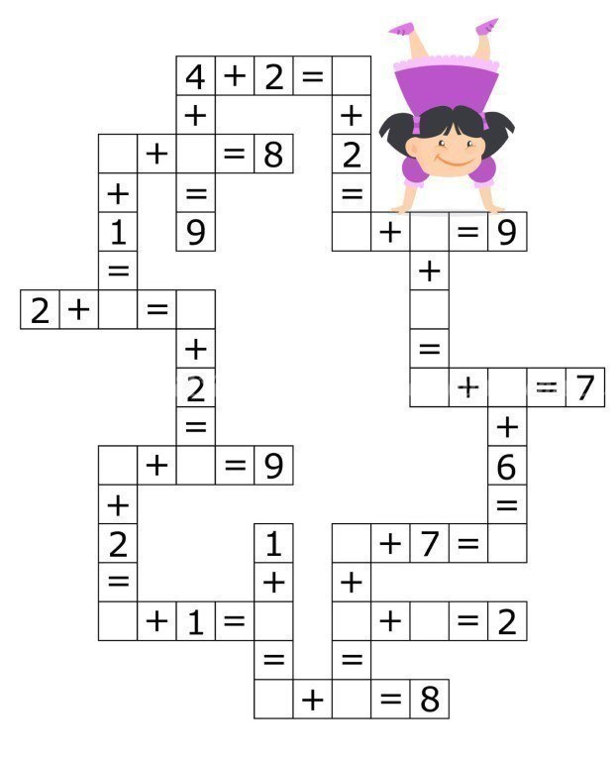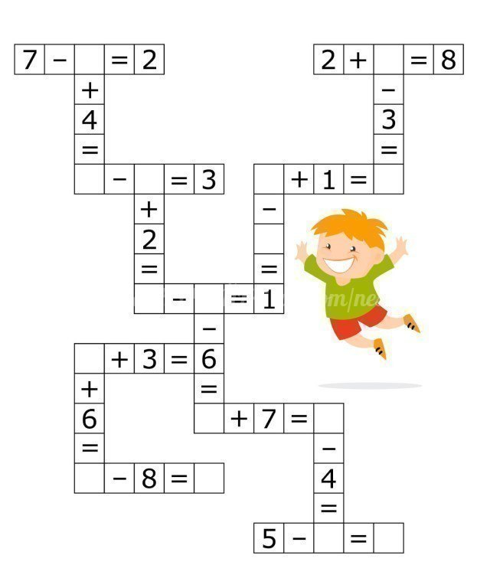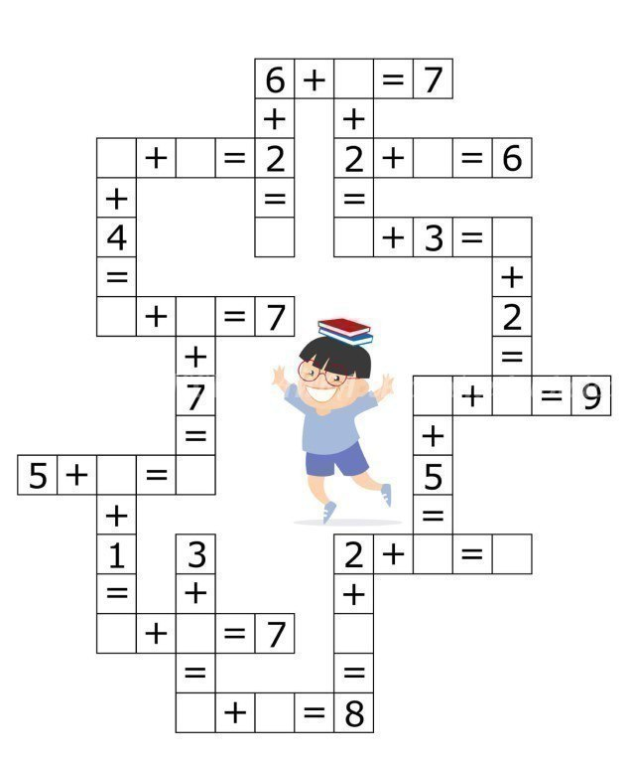

**Повтори рисунок - развиваем логическое мышление, усидчивость, внимательность.**

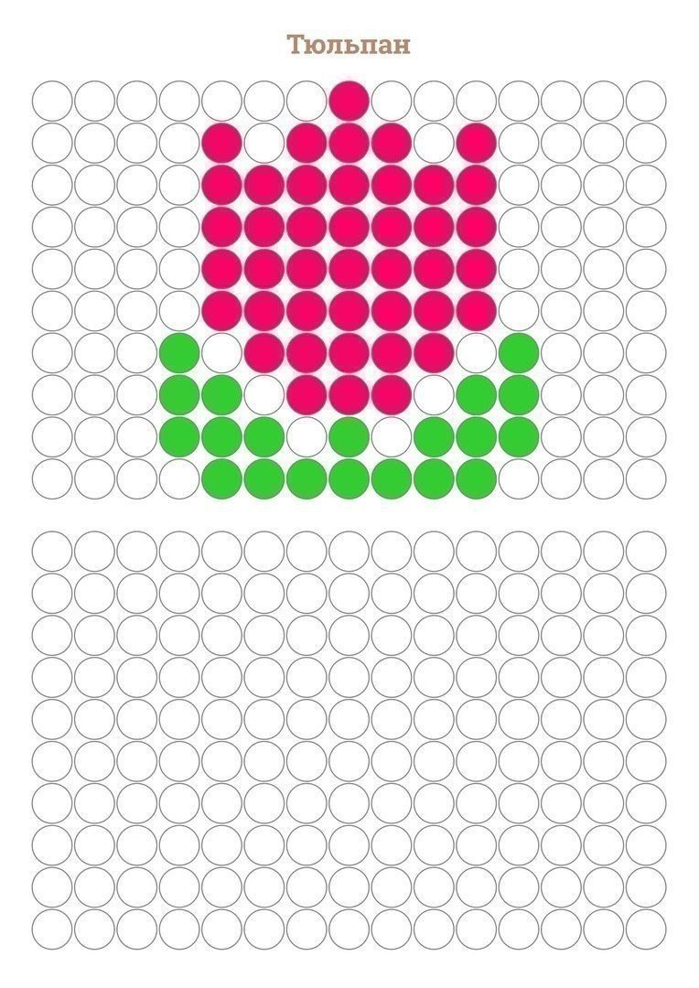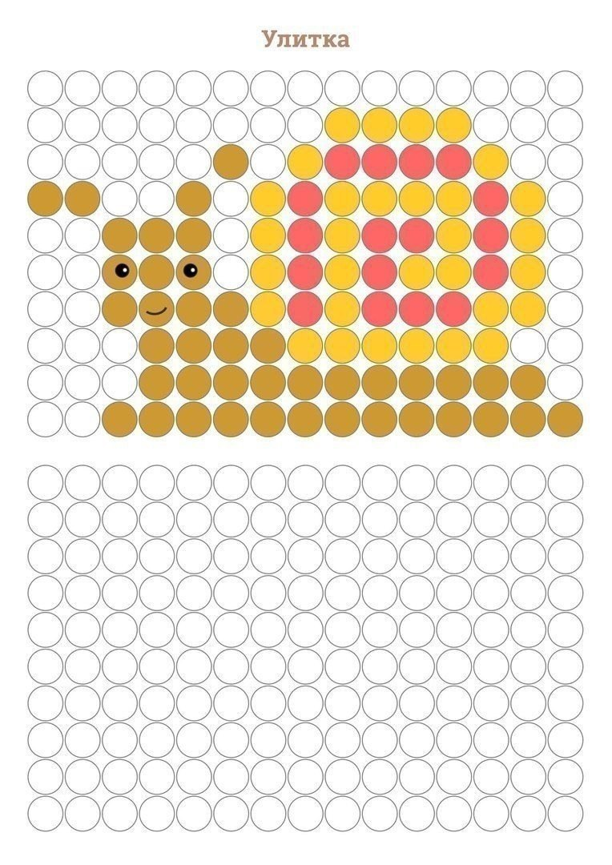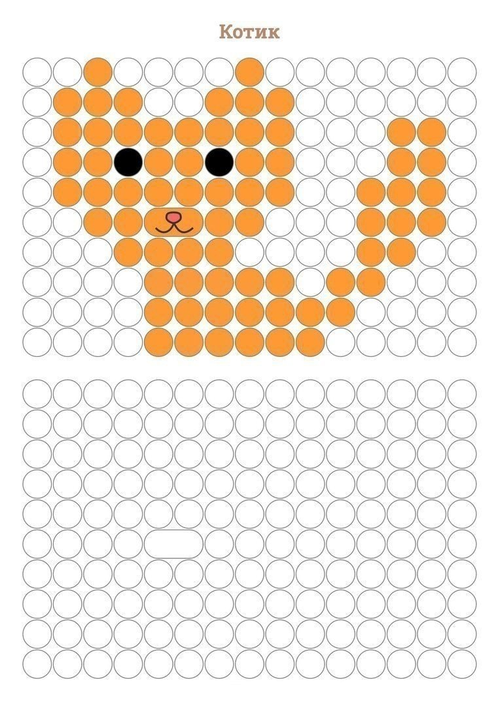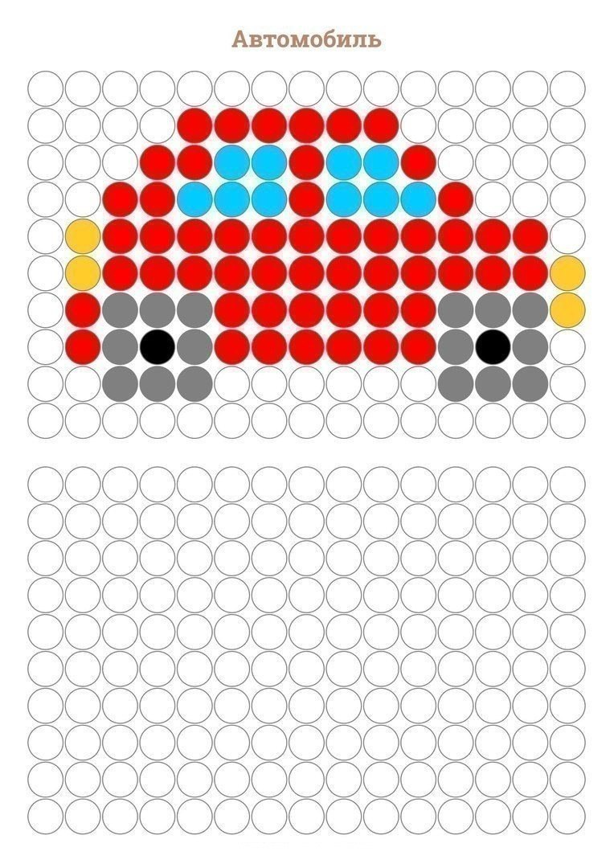

**Математические раскраски на слoжение и вычитание в пределах десяти**

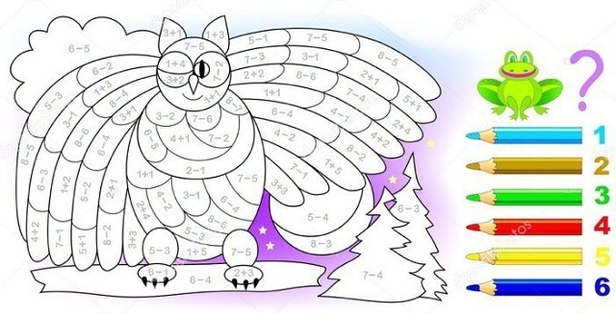

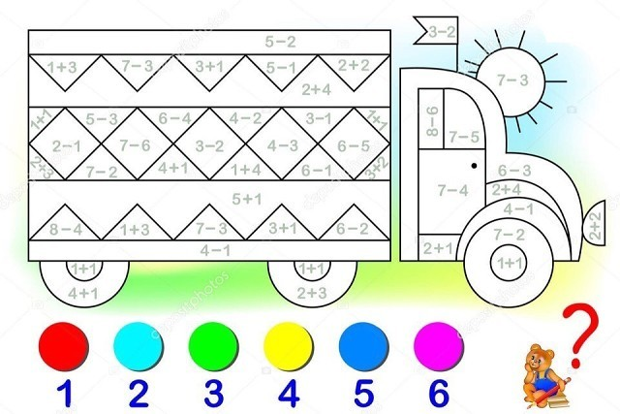

**МАТЕМАТИЧЕСКИЕ ЗАДАЧКИ**

